Скажи диабету СТОП!

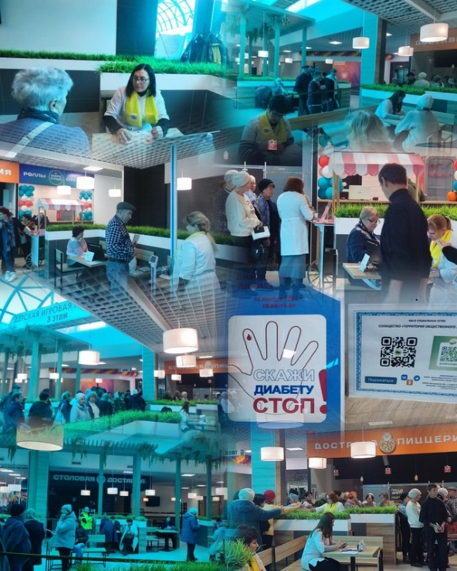

Акцию, посвященную Неделе борьбы с диабетом и Всемирному дню борьбы с диабетом (14 ноября), провели сегодня специалисты нашего Центра на площадке ТЦ "Оскол".
Это мероприятие привлекло внимание множества людей, заинтересованных в своем здоровье и благополучии близких. В ходе акции все желающие могли сдать экспресс-анализы крови на уровень глюкозы и холестерина, пройти обследование на кардиовизоре, смокелайзере и пульсоксиметре, получить индивидуальные консультации врачей - эндокринолога и терапевта по результатам обследования и рекомендации по здоровому образу жизни.
Такие мероприятия играют важную роль в повышении осведомленности населения о рисках, связанных с сахарным диабетом и другими заболеваниями, обусловленными нарушением обмена веществ.
Ранняя диагностика позволяет своевременно выявить предрасположенность к диабету и принять меры для предотвращения развития болезни. Регулярные проверки уровня сахара и холестерина помогают контролировать состояние здоровья и корректировать образ жизни при необходимости.
Кроме того, подобные акции способствуют популяризации здорового образа жизни среди горожан, подчеркивая важность правильного питания, физической активности и регулярного медицинского контроля.
Будьте здоровы!
Следите за нашими информационными объявлениями
и приходите проверить свое здоровье!

